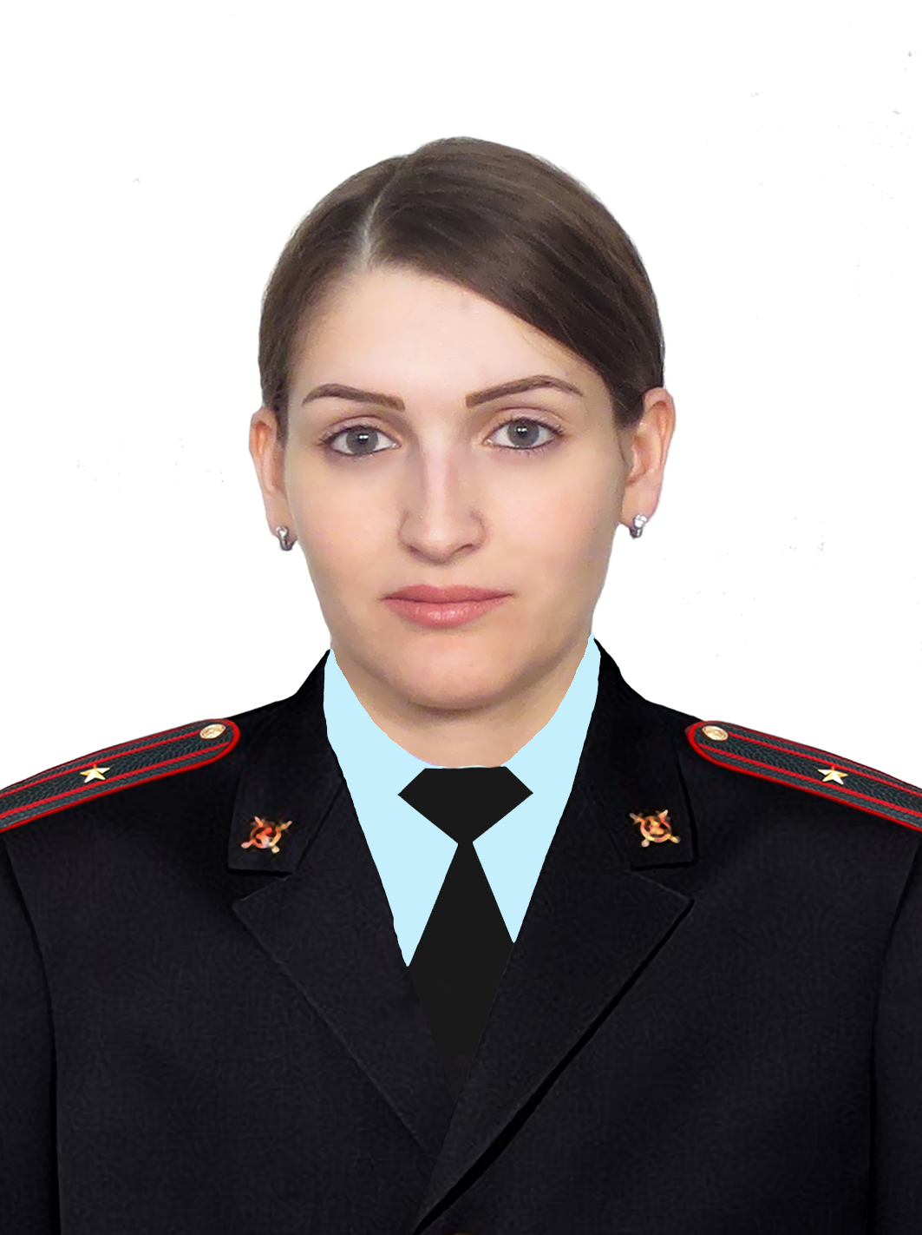
Старший инспектор ПДН ОМВД России по Мясниковскому району
майор полиции

Явруян Марина Седраковна
телефон:
88634931605
89198765257
89994713485

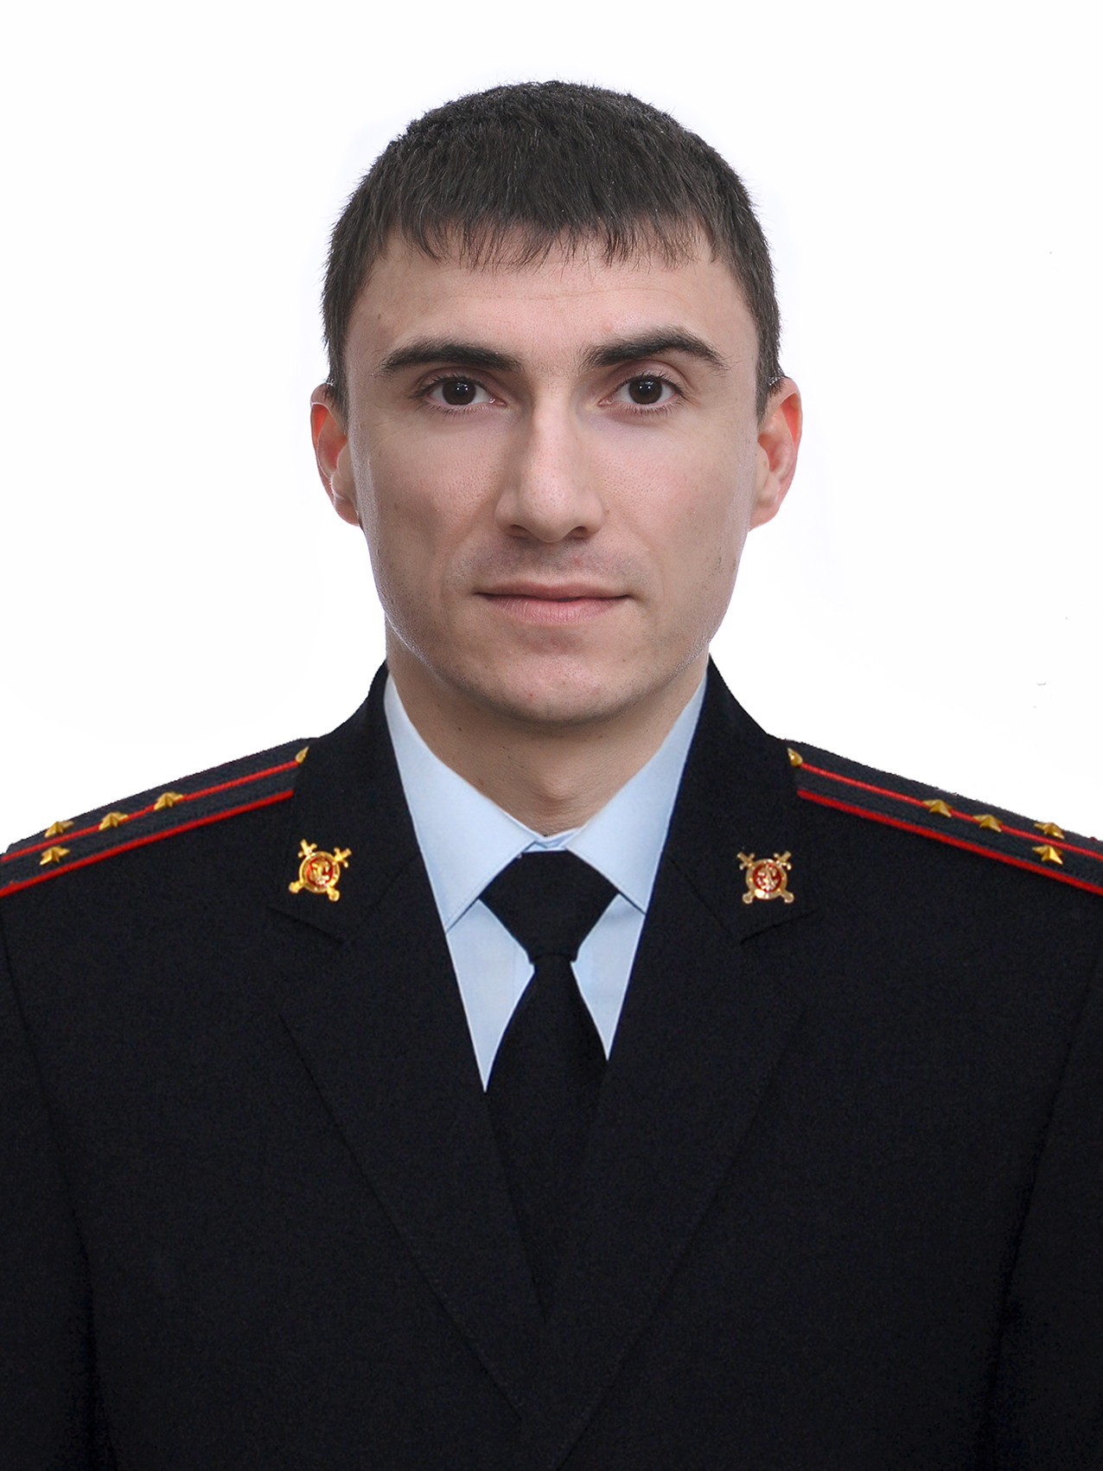
Инспектор ПДН
ОМВД России по Мясниковскому району
капитан полиции

Баян Ашот Вартанович
телефон:
88634931605
89045025208
89994713486

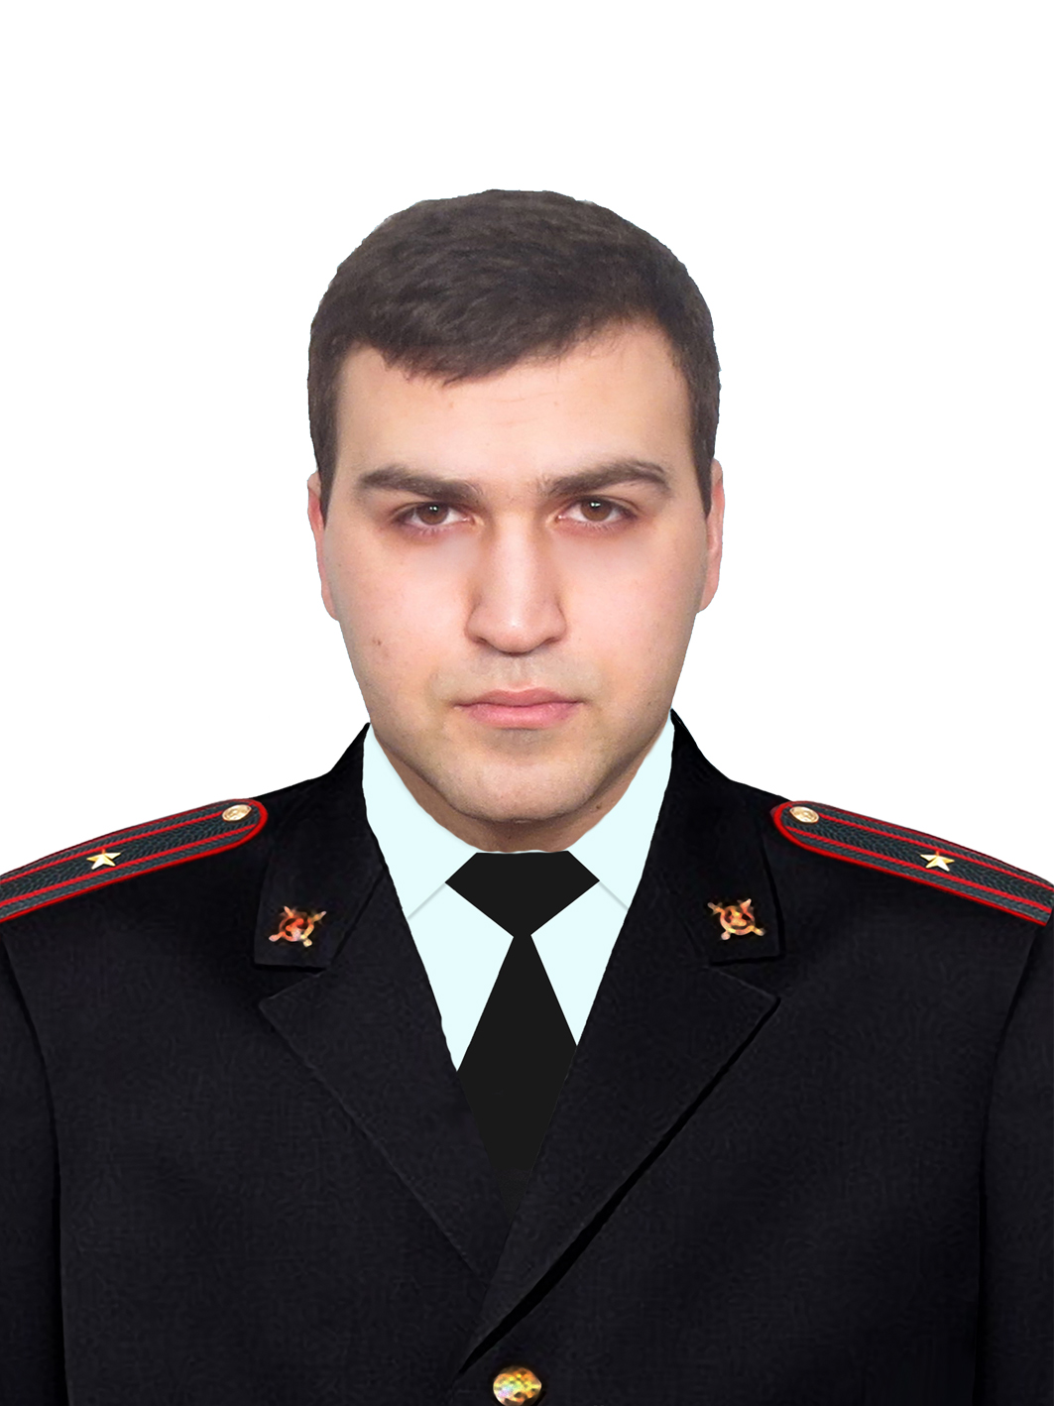

Старший участковый уполномоченный полиции майор полиции

Хошафян Вадим Мнацаканович тел: 89994711393

Ответственный секретарь КДН и ЗП
Хейгетян Ольга Степановна
телефон: 88634921846

Специалисты МУ «Отдел образования
Администрации Мясниковского района»
Читахян Татьяна Дикрановна
Пластинина Агавни Саркисовна
Бабиян Ирина Сергеевна
телефон 88634922167

